Қазақстан Республикасы Оқу-ағарту министрлігі

«Білім» кәсіби гуманитарлық-техникалық колледжі



**Зертханалық жұмыс №1**

**Тақырыбы: TCP/IP моделі және оның жұмыс принциптері**

|  |  |  |  |
| --- | --- | --- | --- |
| № | Жұмыстың орындау сапасы | Баға диапазоны | Орындаған % |
| 1 | Орындалған жоқ, сабақта себепсіз болмады. | 0 % |  |
| 2 | Жұмыстың орындалуы және студенттің белсенділігі | 0-50% |  |
| 3 | Жұмысты рәсімдеу | 0-20% |  |
| 4 | Анықтамалар мен техникалық әдістемелерді, пәннің оқу-әдістемелік кешенін, лекция конспектілерін қолдана білу. | 0-5% |  |
| 5 | Техникалық құралдарды пайдалана білу | 0-5% |  |
| 6 | Жұмысты қорғау | 0-20% |  |
|  | Қорытынды | 0-100% |  |

Оқытушы: Нургисаева У.М.

Студент:

Мамандығы:

Тараз 2025

**№ 1 Зертханалық жұмыс: TCP/IP моделі және оның жұмыс принциптері**

**Мақсаты:**

TCP/IP моделінің құрылымын зерттеп, оның әрбір деңгейінің функцияларын түсіну. Желіде деректерді жіберу және қабылдау процесінде қолданылатын хаттамаларды талқылау.

**Қажетті құралдар:**

* Компьютерлер (Windows, Linux, немесе macOS жүйелерінде)
* Желілік құралдар (Wireshark немесе ping, traceroute командалары)
* Интернетке қосылған компьютер немесе виртуалды машина

**Зертханалық жұмыс қадамдары:**

1. **TCP/IP байланысын орнату**: <https://www.wireshark.org/download.html>

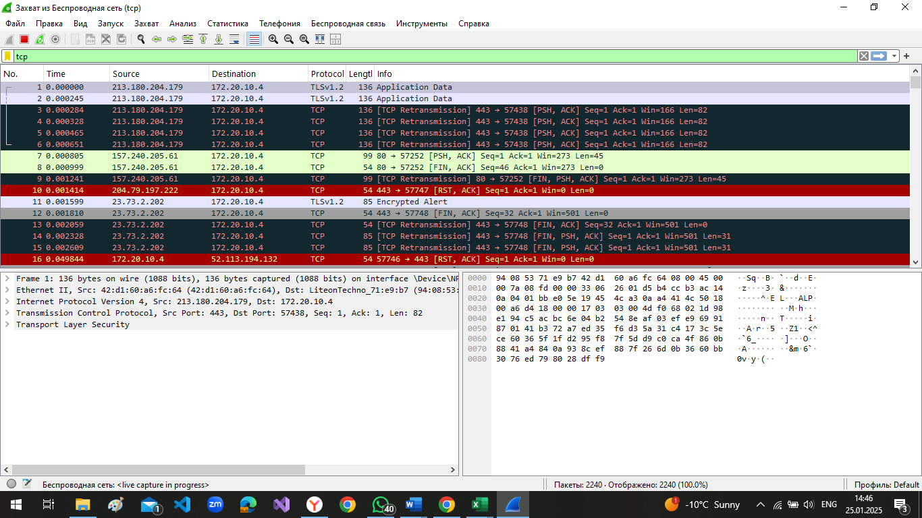**TCP/IP байланысын Wireshark -та орнату**: <https://youtu.be/REjQGkrREKg?si=RgdBkB4g1_zC7fQX>